污水“变身”记

——小记者污水处理厂见闻

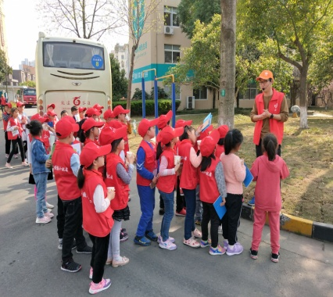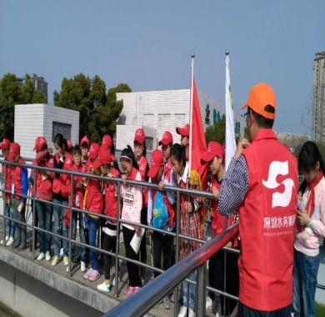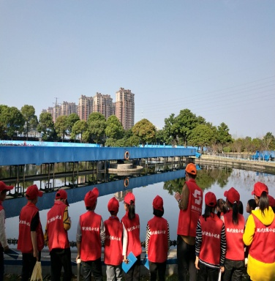

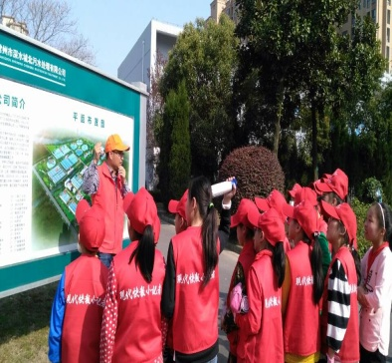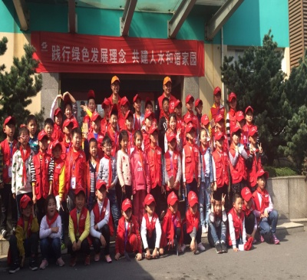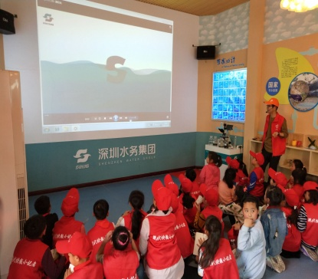

你知道我平时用过的洗手洗菜水以及生活中的污水都去哪儿了吗？他们通过污水处理厂的洗礼后变成了清澈纯净的水，用来树木浇水、冲洗马路等等。

3月28日下午，小记者们就亲眼目睹了污水的变身的神奇过程。原来，污水经过生化反应、沉沙池等环节，一步一步摆脱污秽的面容，恢复纯洁透彻的样子，让小记者们惊叹科学技术的魔力！

通过参观体验，小记者们也树立了要节约用水、保护水资源的意识。明白了生活之中处处有学问，要多问几个问什么，多观察多探究多体验，才会有更多的收获。